Dejar o no de fumar tabaco en adultos(as) del Distrito Federal-México: Un análisis con perspectiva de género.

Rosibel Rodríguez-Bolaños^{1,2}, Marta Caballero², Luz Myriam Reynales-Shigematsu¹, Rosa María Varela-Garay², Luz María González-Robledo³.
¹Departamento de Investigación sobre Tabaco, Instituto Nacional de Salud Pública. México.
²Facultad de Estudios Superiores de Cuautla, Universidad Autónoma de Estado de Morelos. México.
³Facultad de Medicina, Universidad Autónoma de Estado de Morelos. México.

Resumen

Objetivo. Analizar las prácticas y significados sobre dejar o no de fumar basados en el sistema de género.

Material y Método. Estudio cuantitativo-cualitativo realizado de febrero–julio 2015. Se incluyeron todos/as fumadores en dos centros de salud del Distrito-Federal, México. Cuantitativo, cuestionario auto-aplicado y cualitativo, entrevistas semi-estructuradas.

Resultados. En proceso. Cuestionario: 164 fumadores/as con edad promedio de 50 años (rango 17-79), 51.8% mujeres, 52.3%-61.1% adicción-física baja, 50% dependencia física/psicológica moderada y 67.7%-56.9% dependencia-psicológica moderada. Entrevistas: 8 mujeres y 6 hombres. Las mujeres otorgan al hecho de fumar un significado vinculado a emociones y soporte para situaciones difíciles, los hombres lo refieren como una conducta “un vicio/hábito”; y las motivaciones para dejar coinciden con salud y familia.

Conclusiones. Se parte de la idea que el proceso de cesación tiene un patrón diferenciado para hombres y mujeres, que no debe separarse del resto de sus condiciones de vida y deben considerarse al promover programas del control del tabaco.

Descriptores. Género, Tabaquismo, Construcción social, Cese del uso del tabaco.

Este estudio está inmerso en un proyecto de investigación del Instituto Nacional de Salud Pública de México, Universidad Nacional Autónoma de México y Universidad de Kansas de Estados Unidos de América. Agradezco muy especialmente al grupo de investigación por el apoyo y facilidades de poder utilizar parte de este estudio como proyecto de tesis.
Financiado por CONACyT Salud-01-201533.

Introducción
Para la salud pública las ciencias sociales representan la posibilidad de enriquecer el conocimiento de la disciplina, toda vez que aporta de elementos contextuales y categorías analíticas, por ejemplo el género. Hacer este reconocimiento ha sido estratégico para ampliar la perspectiva en el campo de la salud. El problema del tabaquismo es un tema complejo y el propósito de ampliar la perspectiva desde las ciencias sociales, es poder analizar el problema a partir de las acciones individuales hasta la comprensión del fenómeno en colectivo.
El contexto social en el problema del tabaquismo es esencial para comprender el por qué, cómo, dónde y con quién se fuma. Los marcos teóricos propuesto para ayudar comprenderlo se basan principalmente sobre la conducta individual, es decir conocimiento y actitudes de los fumadores(as), y cómo estos son mediados por padres, compañeros(as) y/o influencias de los medios sociales, así como las normas socioculturales.
El propósito de esta ponencia es mostrar los avances de investigación (en proceso) del análisis de las prácticas y significados sobre dejar o no de fumar basados en el sistema de género en México. Partiendo de que existen diferencias entre hombres y mujeres, las cuales pueden ser comprendidas e interpretadas por medio de la interacción de los sujetos y sus sistemas (contextos sociales).
En la primera parte se hace referencia al problema del tabaquismo a nivel mundial y México; la segunda parte, abordan estudios que se han realizados donde se muestran las diferencias por género; la tercera, se menciona brevemente la perspectiva utilizada para el análisis, la cual se basa en la teoría fenomenológica de Schütz, desarrollada por Berger y Luckmann, y sobre la contribución de la corriente feminista. Así como puntualizar que en el área de la salud la categoría género tiene doble objetivo epistemológico y la importancia de la perspectiva de género en la salud; en la cuarta parte se plantean la metodología utilizada, el análisis de los resultados que se llevan hasta junio 2015. Finalmente, se concluyen sobre los puntos que se consideran más relevantes hasta la fecha actual del análisis de la investigación.

Parte I

¿Por qué hablar del tabaquismo?

El consumo de tabaco es una amenaza para la salud de la población (Ng M et al, 2014) a pesar de las estrategias implementadas para su control. La Organización Mundial de la Salud (WHO, 2012) ha reportado que el tabaquismo es la principal causa de muerte prevenible de las enfermedades no transmisibles. A nivel mundial, los pronósticos revelan que de no tomar medidas para evitar el inicio del consumo, para el año 2030 ocurrirán más de 8 millones de muertes atribuibles al tabaco (WHO, 2008). De los más de mil millones de fumadores existentes casi el 20% son mujeres. Se ha calculado que los hombres que fuman pierden un promedio de 13.2 años de vida, mientras que las mujeres pierden 14.5 años de vida debido consumo de tabaco (CDC, 2008).
En México, según la Encuesta Nacional de Adicciones 2011 (ENA, 2011), la prevalencia de tabaquismo en la población de 12 a 65 años fue de 21.7% (17.3 millones de fumadores; 12 millones de hombres y 5.2 millones de mujeres), estas cifras son preocupantes ya que por número de fumadores/as, se encuentra en los primeros veinte lugares a nivel mundial que albergan al mayor cantidad de población fumadora (Shafey, 2009). El patrón de consumo de cigarro es de manera ocasional, y los que lo hacen a diario consumen en promedio 6.5 cigarros al día.
Del total de fumadores un poco más de la mitad (58.4%) han intentado dejar de fumar; sin embargo, sólo un 2% ha recibido tratamiento psicoterapéutico y/o farmacológico. Adicionalmente, el 11.4% de los fumadores activos (1.5 millones) fuman su primer cigarro 30 minutos después de despertarse (ENA, 2011); lo cual demuestra que tienen adicción a la nicotina y la necesidad de recibir tratamiento profesional especializado. Esto motiva a pensar que pueden existir obstáculos de acceso a información o de la utilización de programas de cesación, otros factores pueden limitar la existencia de alternativas en servicios de atención de salud o por el costo del tratamiento (Serván, 2012).
En el último informe del Departamento de Salud y Servicios Humanos de los EE.UU (DSSH, 2014) se reportan las consecuencias o daños a la salud, entre las mujeres las principales son cánceres como el de mama y el cervicouterino; pone en peligro la salud sexual y reproductiva provocando mayor riesgo de aborto espontáneo y embarazo ectópico, parto pretérmino y productos de bajo peso al nacer. La salud de los recién nacidos es afectada por el tabaquismo de los padres pero especialmente de la madre, conduciendo a muerte súbita del recién nacido y problemas por la prematuridad.
Dada la abundante evidencia científica sobre los daños a la salud, la Organización Mundial de la Salud (OMS) promovió el primer instrumento jurídico concebido para reducir la mortalidad y morbilidad atribuibles a esta adicción: el Convenio Marco de Control del Tabaco (CMCT de la OMS, 2005). El CMCT de la OMS (2005) fue firmado y ratificado en México en el año 2004. Otro documento prescrito a nivel internacional es el Plan de Medidas conocido como MPOWER por sus siglas en inglés, en éste se dan a conocer las mejores estrategias -en cuanto a políticas sociales- que deberían implementar los países para controlar el problema del tabaquismo y México, ha implementado todas las estrategias en menor o mayor medida para el control del tabaquismo activo y pasivo. (Reynales, 2013).
En lo que se refiere al tratamiento del tabaquismo, los esfuerzos se han enfocado en los fumadores que desean dejar de fumar de forma individual. Y se han desarrollado varios modelos que ayudan a comprender el proceso de adicción en los individuos. Sin embargo es urgente generar estrategias que motiven a los(as) fumadores(as) a realizar un cambio de conducta. Michie (2011), reporta después del análisis de múltiples intervenciones conductuales, que existe una intrincada interacción entre los determinantes de la conducta de un sujeto (capacidades, oportunidades y motivaciones) con intervenciones de su medio (educación, persuasión, capacitación, etc.) y las políticas regulatorias (legislación, guías, programas de servicios de atención, etc.).
Por lo tanto, el incorporar el contexto social en las investigaciones sobre el control del tabaco ha sido enriquecido por la multidisciplinariedad, y ha provocado la diversidad epistemológica de significados conceptuales y operacionales (Frohlich, 2001). La importancia de conocer y analizar las expectativas sobre el comportamiento y las características sociales y culturales de mujeres y hombres, se hace con el propósito de ser utilizadas en la planeación de las políticas públicas principalmente si queremos incorporar la perspectiva de género.
Parte II

Género y tabaco
El género en el tema del tabaco cobra relevancia ya que se ha visto que la tendencia del consumo entre las mujeres jóvenes ha aumentado, y en un futuro próximo la salud de las mujeres se verá con iguales consecuencias que la actualmente reportada en los hombres.
La importancia del análisis del contexto social es que posiciona al sujeto en una estructura social. Los temas centrales que surgen de esta comprensión más sociológica de la relación entre las personas (hombre y mujer) con el contexto social, son el consumo (placer y lugar), la identidad y aspectos culturales (Mackay, 2003). Desde hace algunos años la cultura dominante de occidente impone estándares de marcas y normas de consumo. La utilización de símbolos de occidente se ha introducido en la cultura de la mayoría de los países del mundo.
López (1994) diseñó un modelo de la epidemia del tabaquismo, este modelo se desarrolla en cuatro fases que explica la transición entre países desarrollados y en desarrollo, y dentro de cada fase entre clase social y género. En las primeras fases el mayor consumo está dado en clase social alta y por los hombres, a medida que transita en las fases la tendencia es un desplazamiento hacia la clase social baja, y mayor consumo hacia grupos socialmente marginados y/o grupos vulnerables como son jóvenes y las mujeres. En la fase II, es donde se encuentran la mayoría de los países de América Latina.
Asimismo Nerín (2007), explica que no basta con conocer estadísticamente estas diferencias en cuanto a magnitud y distribución, sino es necesario entender el porqué de éstas y poder acercarnos a las cuestiones culturales y sociales, que posiblemente están relacionadas a estas diferencias. Mackay (2003), analiza las condiciones o factores socioculturales relacionados con la mujer que identifican el desplazamiento de la epidemia hacia este grupo de población, entre estos menciona la incorporación al mundo laboral que va acompañado de las transformaciones sociales visto desde el movimiento de igualdad de derechos de las mujeres.
Una de las herramientas para este desplazamiento ha sido la utilización de los estereotipos de estilos de vida por medio de la publicidad. Kaufman (2001), reflexiona que de la misma manera en que la industria del tabaco ha sabido utilizar los estereotipos de género para aumentar el consumo de tabaco, la salud pública deberá incorporar las diferencias de género en las acciones encaminadas a la promoción de conductas saludables.
Se plantea que las diferencias motivadas por los roles de género llevan a desigualdades en el proceso salud-enfermedad, en la búsqueda de atención, y de la misma entre varones y mujeres. Barraza (2002), expresa que el modelo de masculinidad dominante en México no incluye el cuidado de sí mismo y que existe un mayor comportamiento de riesgo entre los hombres. Varios autores refieren (Courtenay 2000; De Keijzer 2003, 2004) que no existe una sola forma de ser hombre, las diversas formas de masculinidad están mediadas por el abuso del riesgo y la falta de autocuidado.

Abandono del consumo de tabaco
Marqueta (2013), identifica algunos factores predictores en el éxito para dejar de fumar y expone que las mujeres que tienen más riesgo en seguir fumando debido a su metabolismo, asimismo revelan que hombres y mujeres tienen un porcentaje de éxito similar en los tratamientos para dejar de fumar, aunque hay diferentes factores según el sexo que condicionan la abstinencia.
Entender las motivaciones que ayuden al proceso de la cesación ha sido estudiado desde hace algunos años. Se ha intentado consensuar modelos cognitivos-conductuales que puedan orientar sobre cuál es la mejor manera para dejar de fumar. Al inicio estos modelos se centraban en la etiología de la dependencia de forma aislada, sin tener en cuenta la complejidad del problema; sin embargo con el modelo de Robert West o Teoría PRIME (West, 2006) se ha logrado explicar el fenómeno, partiendo de la motivación humana en la cual integra elementos biológicos, psicológicos y sociales, es decir su construcción social.
Parte III
La construcción social del género y su relación con la salud
La realidad es un proceso en construcción dialéctica entre las personas y sus estructuras sociales, es decir que existe una transformación en los sujetos cuando se interactúa con el medio ambiente social: orden cultural y social. Berger y Luckmann señalan que la sociología del conocimiento pone en evidencia que la ciencia es una construcción subjetiva e intersubjetiva de la sociedad. Para ellos, (Berger y Luckmann 2001:36) la realidad es interpretada por las personas según el significado previo que tengan sobre algún acontecimiento. Esto hace que las personas consideren que “la realidad” que les rodea es coherente y tiene algún sentido. Sin embargo, la mayoría de las veces no es percibido que las estructuras de pensamiento y acción que determinan su conducta social están condicionadas por procesos de construcción colectiva, en los que se ven involucrados intereses de grupo, relaciones de poder y prejuicios sociales.
La historia del concepto de género y profunda contribución en la visión amplia de los estudios de las ciencias sociales no será tema de interés para este ensayo, pero se reconocen los debates en la iniciativa de la corriente feminista de segunda generación o también se puede decir la corriente feminista postestructuralistas y postmodernista. En este sentido, son reconocidas las aportaciones de Simone De Beauvoir, Pierre Bourdieu, Joan Scott y Judith Butler, entre muchas otras.
El género, constituye un concepto de análisis cuyo punto de partida es el lugar -generalmente- subordinado que ocupan las mujeres en las sociedades (Tarrés, 2012). Es decir, se destaca el elemento relacional entre hombres y mujeres (en el sistema binario) sobre un contexto determinado, tomando en consideración que las relaciones sociales son dinámicas y en continua transformación.
La perspectiva de género en salud
Castro (2011), expresa que el género es una condición que influye de una manera determinante en el análisis de cualquier problema de salud, esta condición hace referencia a las desigualdades socialmente construida entre los sexos.
Marta Lamas (1996) afirma que “el género es la construcción cultural de la diferencia sexual; contrario a la opinión popular, género no significa “mujer” y tampoco alude al “feminismo”, sino que se refiere a las relaciones desiguales de poder entre las mujeres y los hombres y el impacto que esta desigualdad ejerce sobre la vida de las personas, incluyendo la salud.” La autora menciona que “(…) la categoría de género tiene doble objetivo epistemológico, primero porque funciona como una categoría descriptiva de la realidad social que sirve para dar visibilidad a las mujeres en cuanto a sujetos de la investigación social en relación con diferentes formas de discriminación enriqueciendo los análisis; y segundo, porque puede adoptarse como categoría analítica para la lectura de los fenómenos sociales en general en torno a cuestiones como políticas públicas, desarrollo, pobreza, familia, relaciones laborales, etc. (…)”
En este entendido hay dos elementos que resaltar: el género hace énfasis al lugar que ocupan las mujeres en la estructura social, tomando en cuenta la posición de los hombres; y en segundo lugar, tiene por objetivo hacer cambios, estos principalmente en la vida de las mujeres, y lo que se espera es que a largo plazo hagan una diferencia en las interacciones sociales, es decir en la sociedad en su conjunto.
En salud, adoptar una perspectiva o mirada de género ha significado la identificación de las asimetrías sociales entre hombres y mujeres que determinan el proceso salud-enfermedad-atención; así como, las asimetrías jerárquicas articuladas con otros determinantes como edad, clase social, entre otros; que hacen vulnerables principalmente a las mujeres en sus diferentes modos de vivir, enfermar, consultar y ser atendidas.
En el Guía para la Incorporación de la Perspectiva de Género en Programas de Salud (Secretaría de Salud 2010), se especifica que hacer un análisis desde la perspectiva de género deberá cuestionar los roles de género y las relaciones de poder desiguales, permitiendo entender que la vida de mujeres y hombres pueden modificarse. La igualdad de género en salud significa que hombres, mujeres, niñas y niños tengan las mismas oportunidades para gozar de buena salud según sus necesidades específicas, contribuir al desarrollo del sistema de salud y beneficiarse de los resultados.
A partir de esto, se puede considerar la siguiente reflexión ¿Están las políticas públicas para el control del tabaco en México, específicamente para la cesación del tabaco considerando la perspectiva de género?; ¿La incorporación de esta perspectiva en el Programa Sectorial de Salud, está permeando a los planes y programas institucionales de salud? Sin duda, habrá que realizar un análisis profundo sobre este tema.
Parte IV
Objetivos
General
Analizar las prácticas y significados sobre dejar o no de fumar según tipo de fumardor/a y con perspectiva de género, en adultos mexicanos/as que asisten a los servicios de salud de primer nivel en el Distrito Federal, México.
Específicos
1. Describir el tipo de fumador/a de acuerdo con la dependencia física (test de Fagerström y la escala de ISSA) y psicológica, analizando las diferencias entre hombres y mujeres;
2. Determinar las interacciones sociales del fumador/a con sus contextos familiares y laborales que influyen sobre la motivación para dejar o no de fumar tabaco, en función al género;
3. Explicar los patrones socioculturales que influyen en fumadoras y fumadores mexicanos y su significado sobre la motivación que tienen para dejar o continuar fumando;
4. Identificar las barreras o facilitadores individuales y estructurales de acceso a los servicios de atención pública para la cesación tabáquica de fumadores/as mexicanos/as.
Punto de partida
Existen diferencias entre hombres y mujeres fumadoras sobre la decisión de dejar de fumar o no, que están basadas en el sistema género, estás diferencias pueden ser explicadas por medio de la interacción del individuo y su contextos.
Metodología de la investigación
Estudio transversal y descriptivo. Con una aproximación metodológica mixta, es decir el uso de metodología cuantitativa y cualitativa, del tipo convergente paralela (Creswell & Plano, 2011), se caracteriza por tener una temporalidad concurrente, misma fase de proceso de investigación, líneas independientes de análisis y muestra resultados por interpretación donde pueden identificarse las convergencias, divergencias o combinación de estos.
Con la metodología cuantitativa se utilizó un cuestionario auto-aplicado para describir y responder al objetivo específico 1.
Con la metodología cualitativa se busca responde a los objetivos específicos 2, 3 y 4 por medio de la interpretación de las entrevistas semiestructuradas.
Contexto del estudio
Este estudio se ubica dos Clínicas Medicina Familiar que son unidades de primer nivel de atención (CMF “Ignacio Chávez” y CMF de Tlalpan) que prestan servicios a población asegurada, ubicadas en el Distrito Federal, México en el periodo de febrero a julio del 2015. La selección de las unidades se realizó por conveniencia.
Los criterios de inclusión fueron, ser mayor de edad, ser fumador actual, aceptar el consentimiento de participar en la utilización de una herramienta interactiva que tiene como objetivo motivar a los fumadores para dejar de fumar. Se invitaron a todos/as los usuarios/as fumadoras que visitaron las unidades en un lapso de 8 semanas en cada CMF, luego se realizó un seguimiento a las 12 semanas de haber contestado el cuestionario, a través de llamada telefónica con el propósito de conocer si había dejado o no de fumar. Esta investigación está avalada por el comité de ética y de investigación del Instituto Nacional de Salud Pública de México.
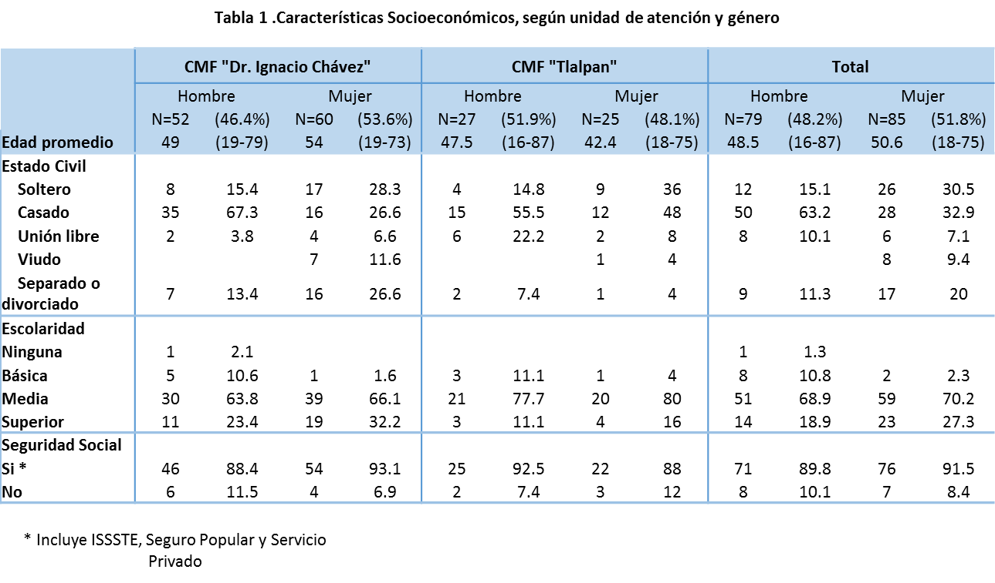
Resultados – en proceso

Participaron 51.8% mujeres con una edad promedio de 50.6 años (rango 18-75) y 48.2% hombres con edad promedio de 48.5 años (rango 16-87). La mayoría de los hombres están casados, las mujeres están entre solteras y casadas. Ver tabla 1
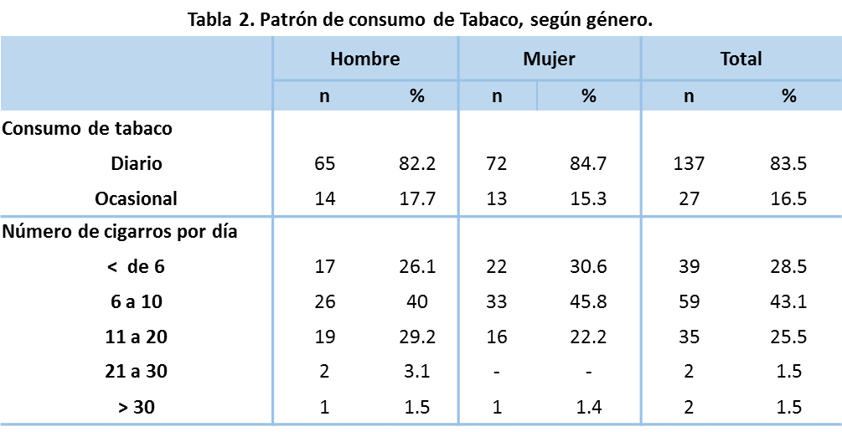
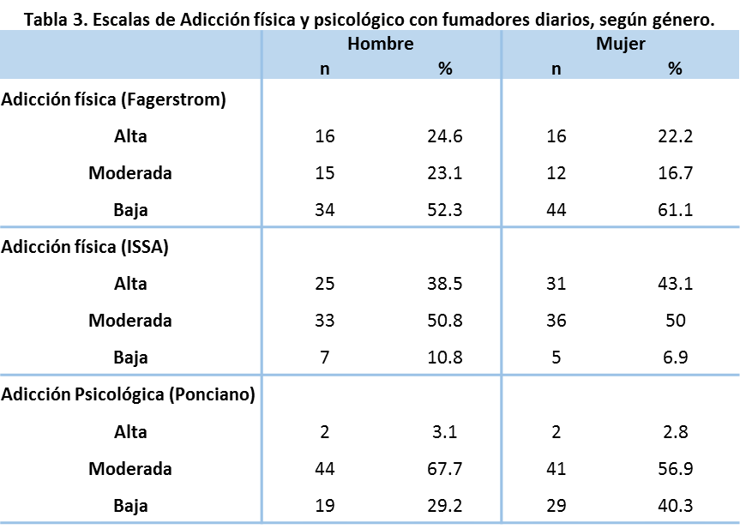
Se observa similar patrón de consumo de tabaco entre hombres y mujeres. Más del 80% consumen a diario. La mayoría de las mujeres (76.4%) y hombres (66.1%) consumen hasta 10 cigarros por día, sólo el 4.6% de los hombres consumen más una cajetilla de 20 cigarros al día. Ver tabla 2
El 24.6% de los hombres muestran una adicción física alta, pero la mayoría (más del 50%) refieren una adicción física baja para ambos sexo. Con la clasificación de ISSA se muestra una dependencia alta entre las mujeres 43.1%. El 67.7% de los hombres reportan una adicción psicológica moderada, en cambio las mujeres tienen una proporción mayor en la dependencia psicológica baja. Ver tabla 3
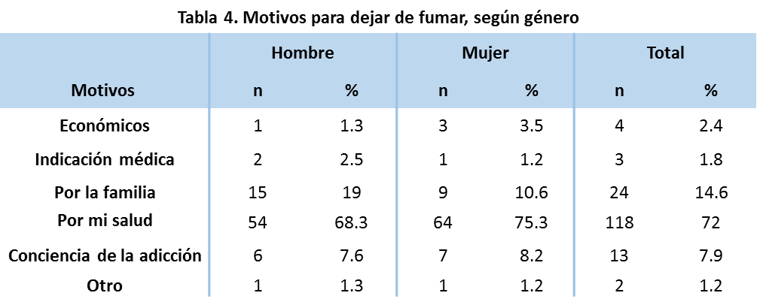
Los motivos que tiene para dejar de fumar son principalmente por su salud y por su familia en ambos géneros. Y también por conciencia de un problema de adicción lo cual llama la atención entre las mujeres. Ver tabla 4
Los resultados de las entrevistas están siendo procesados. Sin embargo, podemos decir que las mujeres otorgan al hecho de fumar un significado vinculado a emociones, soporte y ayuda para enfrentar situaciones difíciles. Mientras que los hombres lo refieren como una conducta “un vicio o un hábito”. Ver cuadro 1.
Para ambos, las motivaciones para dejar coinciden con salud y familia.

Consideraciones finales

Se parte de la idea que el proceso de cesación entre las mujeres mexicanas, tiene un patrón diferenciado de los hombres y que no debe separarse del resto de condiciones de vida. Estas condiciones deben de considerarse al promover programas del control del tabaco integrales, ya que algunas medidas pueden tener un impacto diferencial entre mujeres y hombres.
Al finalizar el análisis del proyecto se tiene que tener mejor claridad de cuáles son los factores sociales y culturales (en relación a los roles de género) que influyen en la decisión de dejar de fumar y cuáles son los que intervienen en el éxito o fracaso sobre la cesación, y mostrar la diferencias o similitudes que existen entre hombres y mujeres.

Referencias
Barraza-Lloréns M, Bertozzi S, González-Pier E, Gutierrez JP (2002). Adressing inequity in health care in Mexico. Health Affairs;21:47-56
Berger, P. L., & Luckman, T. (2001). La construcción social de la realidad. Buenos Aires, Argentina: Amorrortu.
Castro R (2011). Teoría Social y Salud. Los determinantes sociales de la salud-enfermedad. Tres aproximaciones al tema para una epidemiología sociocultural reflexiva. Argentina;pp. 41-58.
CDC (2008) Annual smoking-attributable mortality, years of potential life lost, and economic costs. United States, 2000 - 2004. MMWR;57:1226-1228. [Consultado: 11 de junio de 2013]. Disponible en: www.cdc.gov/mmwr/preview/mmwrhtml/mm5745a3.htm
CMCT de la OMS (2005). Partes en el Convenio Marco de la OMS para el control del Tabaco. [Consultado: 11 de junio de 2013]. Disponible en: http://www.who.int/fctc/signatories_parties/es/index.html
Courtenay WH (2000). Behavioral Factors Associated with Disease, Injury, and Death among men: Evidence and Implications for Prevention. The Journal of Men’s Studies;9(1):81-142.
De Keijzer B (2003). Hasta donde el cuerpo aguante: género, cuerpo y salud masculina. In: Cáceres C, Cueto M, Ramos M, Vallenas S, coord. La salud como un derecho ciudadano. Perspectivas y propuestas desde América Latina. International Forum for Social Sciences in Health y Universidad Peruana Cayetano Heredia. Lima. Perú, pp.137-152.
De Keijzer B (2004). Masculinities: Resistance and Change. In: Ruxton S. (ed.) Gender Equality and Men: Learning from Practice. Oxford: Oxfam.
DSSH de los EE.UU. (2014). Las Consecuencias del Tabaquismo en la Salud: 50 años de Progreso; Informe de la Dirección General de Servicios de Salud de los EE. UU. Atlanta, GA: Departamento de Salud y Servicios Humanos de los Estados Unidos, Centros para el Control y la Prevención de Enfermedades, Centro Nacional para la Prevención de Enfermedades Crónicas y Promoción de la Salud, Oficina de Tabaquismo y Salud.
Frohlich KL, Corin E, Potvin L (2001). A theoretical proposal for the relationship between context and disease. Sociol Health Illn;23:776–97.
Garcia M, Shiaffino A, Twose J, Borrell C, Saltó E, Peris M, Fernández E. (2004). Abandono del consumo de tabaco en una cohorte de base poblacional. Arch Bronconeumol;40(8):348-354.
Ng M, Freeman MK, Fleming TD, Robinson M, Dwyer-Lindgren L, Thomson B, Wollum A, Sanman E, Wulf S, Lopez AD, Murray CJL, Gakidou E. (2014) “Smoking Prevalence and Cigarette Consumption in 187 Countries 1980-2012; JAMA”.
Nerín I, Jané M (2007). Libro blanco sobre mujeres y tabaco. Abordaje con una perspectiva de género. Zaragoza: Comité Nacional para la Prevención del Tabaquismo. Ministerio de Sanidad y Consumo.
Kaufman NJ, Nichter M (2001). The marketing of tobacco to women: Global perspectives. In: Samet JM, Yoon S-Y, editors. Women and the tobacco epidemic: Challenges for the 21st century: World Health Organization, Institute for Global Tobacco Control at Johns Hopkins School of Public Health.
Lamas M. (1996) La antropología feminista y la categoría de género. En: Lamas M. compiladora. El género: la construcción cultural de la diferencia sexual. México: PUEG-UNAM/Miguel Ángel Porrúa.
Lopez A, Collishaw N, Piha T (1994). A descriptive model of the cigarette epidemic in developed countries. Tob ControL;3:242-347.
Mackay J, Amos A (2003). Women and tobacco. Respirology;8:123–130.
Marqueta A, Nerín I, Jiménez-Muro A, Gargallo P, Beamonte A (2013). Factores predictores de éxito según género en el tratamiento del tabaquismo. Gac Sanit;27(1):26–31.
Michie S, Van Stralen MM, West R (2011). The behavior change wheel: a new method for characterizing and designing behavior change interventions. Implementation Science;6:42-53.
OMS (2005). Convenio Marco para el Control del Tabaco. [Consultado: 9 de junio de 2014]. Disponible en: http://whqlibdoc.who.int/publications/2003/9243591010.pdf?ua=1
Reynales Shigematsu LM, Thrasher JF, Lazcano Ponce E, Hernández Ávila M (2013). Salud pública y tabaquismo, volumen I. Políticas para el control del tabaco en México. Cuernavaca, México: Instituto Nacional de Salud Pública.
SSA (2010). Centro Nacional de Equidad de Género y Salud Reproductiva. Guía para la Incorporación de la Perspectiva de Género en Programas de Salud. Secretaría de Salud.
Serván-Mori EE, Heredia-Pi IB, Reynales-Shigematsu LM, Bautista-Arredondo S (2012). Intervenciones para dejar de fumar en México: análisis de disponibilidad a pagar por un método efectivo de cesación. Salud Publica Mex;54:213-224.
Shafey O, Eriksen M, Ross H, Mackay J (2009) El atlas del tabaco. Sociedad Americana del Cáncer. Tercera edición;pp.128.
SSA-ENA (2011). Encuesta Nacional de Adicciones 2011. [Consultado: 11 de junio de 2013]. Disponible en: http://encuestas.insp.mx/ena/ena2011.html.
Tarrés, M,L. (2012) A propósito de la categoría género: leer a Joan Scott. Sociedade e Cultura, 15(2);pp.379-391 [Consultado: 11 de junio de 2013]. Disponible en: http://www.redalyc.org/articulo.oa?id=70325252013
Tye L (1998). Chapter 2. En: The Father of Spin: Edward L Bernays and the Birth of Public Relations, New York: Crown Publishers, Inc.;pp.23–50.
West R (2006). Theory of Addiction. Blackwell Publishing Ltd, Oxford, UK.
WHO (2012). WHO global report: mortality attributable to tobacco. Geneva. World Health organization. [Consultado: 6 de junio de 2014]. Disponible en: http://www.who.int/tobacco/publications/surveillance/rep_mortality_attributable/en/index.html.
WHO (2008). WHO Report on The Global Tobacco Epidemic, 2008. The M Power package. Geneva: WHO Press.

Tabaquismo activo: son las personas que fuman, es decir que inhala directamente del cigarro. Tabaquismo pasivo: son las personas que están expuestas al humo de tabaco de segunda mano.

